Vývojcen průmyslových výrobců v listopadu 2016

**Meziměsíční srovnání:**

Ceny průmyslových výrobců se **meziměsíčně** zvýšily o 0,1 %.

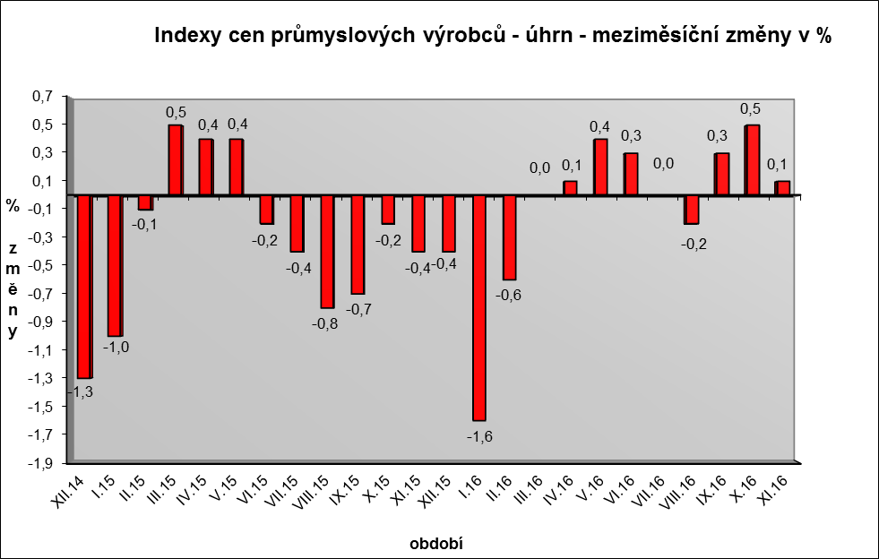

Ceny potravinářských výrobků, nápojů a tabáku byly vyšší o 0,4 %, z toho ceny mléčných výrobků o 4,4 %.

Vzrostly ceny elektrických zařízení o 0,5 %. Ceny v oddílu chemických látek a výrobků a v oddílu těžby a dobývání byly vyšší shodně o 0,3 %.

Klesly pouze ceny základních farmaceutických výrobků o 0,9 % a ceny v oddílu koksu a rafinovaných ropných produktů.

Vybraná odvětví, která nejvíce ovlivnila výši celkového meziměsíčního indexu:



**Meziroční srovnání:**

Ceny průmyslových výrobců **meziročně** klesly o 1,3 % (v říjnu o 1,7 %).

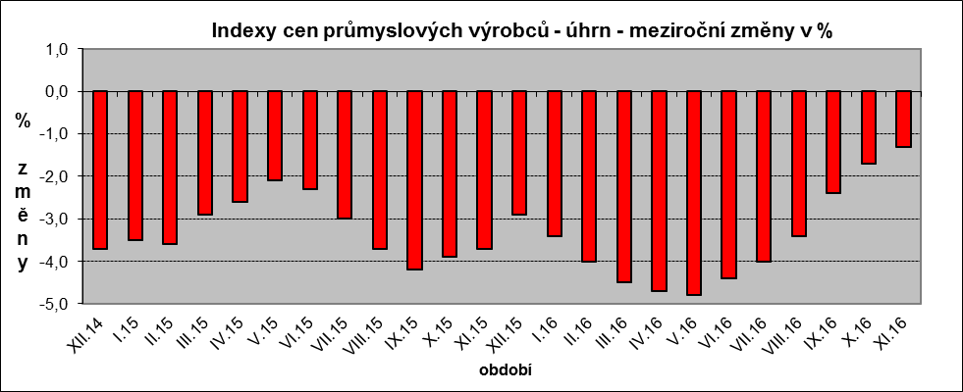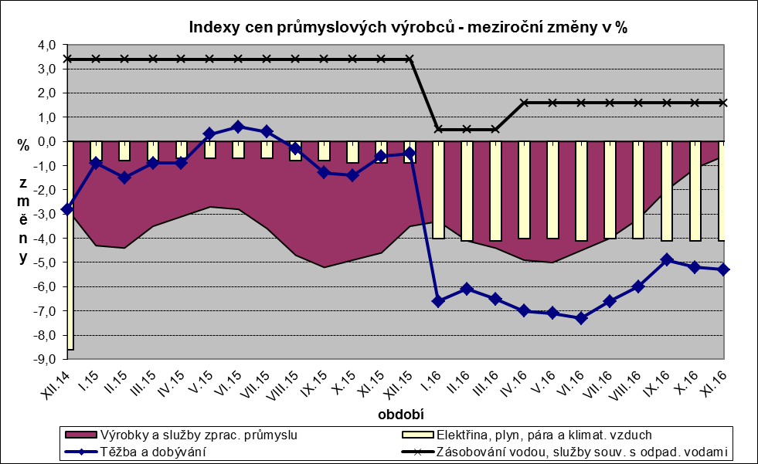

Snížily se ceny těžby a dobývání o 5,3 %, elektřiny, plynu, páry a klimatizovaného vzduchu o 4,1 % a chemických látek a výrobků o 2,3 %.

Klesly ceny dopravních prostředků o 1,3 %, z toho ceny dílů a příslušenství pro motorová vozidla o 2,1 %, naopak vzrostly ceny motorových vozidel o 1,0 %.

Ceny potravinářských výrobků, nápojů a tabáku byly nižší o 0,3 %, z toho ceny průmyslových krmiv o 6,1 % a mlýnských a škrobárenských výrobků o 4,0 %.

Vzrostly ceny vody, její úpravy a rozvodu o 1,6 % a ceny v oddílu nábytku a ostatních výrobků zpracovatelského průmyslu o 0,7 %.

Vybraná odvětví, která nejvíce ovlivnila výši celkového meziročního indexu:



Při hodnocení podle hlavních průmyslových skupin se meziročně nejvíce snížily ceny energií o 3,3 %.

**Klouzavý průměr** úhrnného indexu cen průmyslových výrobců (tj. podíl průměru bazických indexů za posledních 12 měsíců k průměru bazických indexů za předchozích 12 měsíců) byl 96,5 %.

********************************************************************************************************************

Informace k revizi indexu cen průmyslových výrobců

V současné době se připravuje revize výpočtu indexů cen průmyslových výrobců, ve které dojde ke změně z původní váhové struktury odvozené z tuzemských tržeb roku 2010 na novou váhovou strukturu odpovídající tuzemským tržbám roku 2015. Dojde k mírné obměně vah na úrovni některých agregací klasifikace CZ-CPA na trojmístné a čtyřmístné úrovni a k řadě změn ve výběru respondentů a reprezentantů. Nedochází však k žádné zásadní změně v metodice výpočtu indexů.

Od ledna 2017 bude základní časová řada bazických indexů průměr 2005=100 nahrazena časovou řadou průměr 2015=100. Cenové indexy vypočítávané k  základu prosinec 2010 = 100 budou nahrazeny indexy s novým cenovým základem prosinec 2015 = 100. Takto vypočtené indexy budou od čtyřmístné úrovně CZ-CPA (a výše) váhového schématu řetězeny k indexům o základu průměr roku 2015 = 100 a indexům o základu průměr roku 2005 = 100, čímž bude zajištěno pokračování dosavadních časových řad. Časová řada s indexním základem prosinec 2005 = 100 bude k prosinci 2016 ukončena. Odvozené indexy (meziměsíční, meziroční, podíl klouzavých průměrů) budou počítány z řady bazických indexů o základu průměr roku 2015 = 100.

Ze sledování a z publikování budou vyřazeny tyto trojmístné agregace:

CB 131 – Textilní vlákna a příze

CC 182 – Rozmnožování nahraných nosičů

Zveřejnění cenových indexů za leden 2017 bude posunuto v souladu s Katalogem produktů 2017 o jeden týden na 22. února 2017.